环境配置：
1安装Java环境。
2在D盘建立文件夹“data”，在“data”中创建文件夹“ConstructionData”与“logs”
在“ConstructionData”下建立“3moti”、“5moti”文件夹。
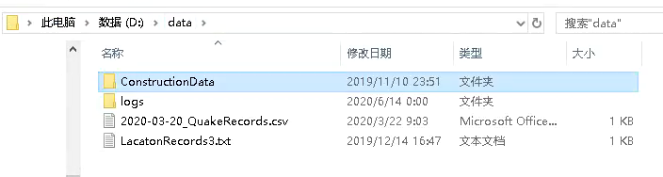
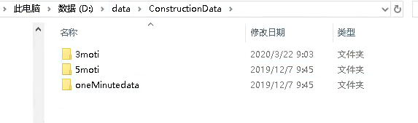
另：创建环境文件夹，放入所有相关安装包、创建程序文件夹“Procedure”，在该文件夹下放置程序。
3安装myeclipse，导入程序。
4下载MATLAB Runtime（MCR）组件，然后在环境变量Path中将Runtime的路径放在MATLAB环境变量的后面。（很重要）
具体操作：D:\matlab\matlabs\toolbox\compiler\deploy\win64目录下有个MCRInstaller.exe，点击安装，安装它会自动配置MCR的环境变量，随便提一下网上有种说法就是这个MCR路径必须写在matlab主程序路径后面，若为Linux系统，则需要重新考虑是否配置环境变量。
5测试MATLAB与java混编程序。
6安装mysql。
7安装Navicat。
8安装Tomcat服务器。
9新建数据库表。
10更新Parameters.java中的常数项具体看程序阶段。
11观察各台站是否联通，并记录异常台站情况及原因。
12测试程序运行情况。
13程序稳定，则按照《日常维护》步骤进行。
其他软件安装：
1beyond compare4
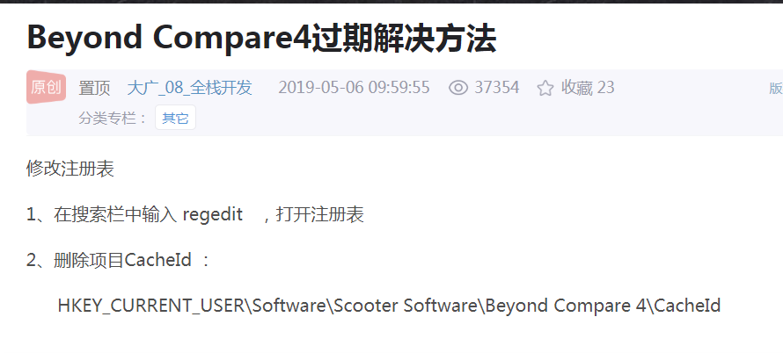

程序细节：
一、parameters.java
1先复制一些测点内的HFMED文件，然后打开刘老师波形软件，观察方波处是否为整秒，不是，则计算整秒到方波由低到高电平位置处的时间差，将参数类中的变量distanceToSquareWave置为该值。
2 观察频率，若采样频率为1000则设置参数类中的FREQUENCY置为800，若采样频率为5000，则置该变量为4800，始终设置其值为：实际频率-200。
3 观察通道数，若为单增益（只开启了456或123通道），则将参数类中：
public static final int ShuJuTou = 20;//4通道跳过26，7通道跳过20
public static final int WenJianTou = 284;//4通道跳过242，7通道跳过284
public static final int ZiJieShu = 14;//4通道每次读取8个字节，7通道每次读取14个字节
public static final int DianYaS = 12;//4通道电压起始位置6，7通道电压起始位置12
public static final int DianYaE = 13;//4通道电压终止位置7，7通道电压终止位置13
进行相应的配置。同时改变通道保存的数量：
public static final int TongDao=123456;
再设置通道是否进行溢出判断，一般单增益（只开启456通道时，不能开启）。
public static final int TongDaoDiagnose=0;
4 计算各个台站相对平稳的背景噪声和背景噪声的方差，放在backGround与backGroundVariance中。
5 将台站坐标放在SENSORINFO中。
6 判断激发的条件约束值，分别修改：
public static final double ShortCompareLong = 2.5;
public static final double ShortCompareLongAdjust=1.4;
public static final double ThresholdZ=500;
7 是否加上几个台站间时间约束：
public static final boolean SSIntervalToOtherSensors=true;
修改几个台站间到时约束：
public static final int IntervalToOtherSensors=5;
8 激发滑动窗口的跳数设置，该值过大会引起定位误差变大。
public static final int INTERVAL = 50;
9 发生事件时，设置保存事件的长度：
public static final int startTime = 3;//开始的截取时间，激发位置前面5s
public static final int endTime = 15;//结束的截取时间，激发位置后面10s
10 设置所有映射盘符的名称，用于传感器信息的匹配和波形的截取。
public static final String[] diskName = { "t:/" , "u:/" , "w:/" , "x:/" , "z:/" , "y:/" , "v:/" , "s:/" , "r:/"};
11 是否在近震震级结果上增加或减少一个固定值，用于修复震级结果使用：
public static final boolean MinusAFixedOnMagtitude = false;
12 是否读取次新文件，当需要准确的波形数据时使用。
public static final boolean readSecond=false;
13 是否开启保存激发数据、记录、数据库、一分钟数据功能：
/**
* when we will store data to txt file, we need to set this variable to 1.
*/
public static final int isStorageToTxt = 0;
/**
* when we will store one minute long data, we need to set this variable to 1.
*/
public static final int isStorageOneMinuteData = 0;
/**
* when we will store data to database, we need to set this variable to 1.
*/
public static final int isStorageDatabase = 0;
/**
* when we will store each motivation sensor data to csv file, we need to set this variable to 1.
*/
public static final int isStorageEachMotivationCSV = 0;
/**
* when we will store all motivation sensor data to csv file, we need to set this variable to 1.
*/
public static final int isStorageAllMotivationCSV=0;
/**
* when we will store record of each event, we need to set this variable to 1.
*/
public static final int isStorageEventRecord = 0;
14 数据库存储表名：
public static final String DatabaseName5 = "mine_quack_5_results";
public static final String DatabaseName5_updated = "mine_quack_5_results_updated";
public static final String DatabaseName3 = "mine_quack_3_results";
public static final String DatabaseName3_updated = "mine_quack_3_results_updated";
15 记录文件存储路径设置：
/**
* 设置三台站、五台站存储路径
* 默认为：D://ConstructionData//3moti//
*/
public static final String AbsolutePath3 = "D:/data/ConstructionData/3moti/";
public static final String AbsolutePath5 = "D:/data/ConstructionData/5moti/";
/**
* the record position.
*/
public static final String AbsolutePath3_record = "D:/data/";
public static final String AbsolutePath5_record = "D:/data/";
public static final String AbsolutePath_CSV3 = "D:/data/ConstructionData/3moti/";
public static final String AbsolutePath_CSV5 = "D:/data/ConstructionData/5moti/";
public static final String AbsolutePath_allMotiTime_record = "D:/data/TimeRecords.csv";
16 是否开启调试功能，通过降低约束来实现bug的发现：
public static final boolean Adjust=false;
17 离线系统与前面步骤相同，需要注意带有offline的变量即可。

/**
* the constant and partial static variable used in this procedure.
* @author Baishuo Han, Hanlin Zhang.
*/
public class Parameters
{
/**长时窗的时长，单位是毫秒*/
public static final int LONGTIMEWINDOW = 50;// 单位是毫秒
/**短时窗的时长，单位是毫秒*/
public static final int SHORTTIMEWINDOW = 10;// 单位是毫秒
2、观察频率，若采样频率为1000则设置参数类中的FREQUENCY置为800，若采样频率为5000，则置该变量为4800，始终设置其值为：实际频率-200。
/**
* 传感器的采样频率，单位是hz/s，文档中是10k，表示每秒有10000条数据
*/
public static final int FREQUENCY = 4800;// 单位hz/s
1、先复制一些测点内的HFMED文件，然后打开刘老师波形软件，观察方波处是否为整秒，不是，则计算整秒到方波由低到高电平位置处的时间差，将参数类中的变量distanceToSquareWave置为该值。
public static double distanceToSquareWave = 0.2;//整秒时间是否是方波由低电平到高电平的位置，不是则看刘老师软件中整秒距离方波由低到高电平的秒数，写入该位置，比如当前整秒与方波相差0.3s则该变量值为0.3.
/**
* 用于单位转换，采样频率是秒，长短时窗的单位是毫秒
*/
private static final int TEMP = 1000;// 单位转换
/**
* 用于通道转换中使用的阈值，HEAD表示通道上限与下限
*/
public static final int HEAD = 32767;
public static final int TAIL = -32768;

/**
* 存储虚窗口的数据，虚窗口保存上一个10秒数据中的后5秒数据，这个数用于跳过前边的数据
*/
// public static final int COUNT5sRECORD = 5 * FREQUENCY;
/**
* 长时窗采样点个数
*/
public static final int N1 = LONGTIMEWINDOW * (FREQUENCY+200) / TEMP;
/**
* 短时窗采样点个数
*/
public static final int N2 = SHORTTIMEWINDOW * (FREQUENCY+200) / TEMP;
/**
* (一个长时窗+一个短时窗)时窗采样点总个数
*/
public static final int N = (LONGTIMEWINDOW + SHORTTIMEWINDOW) * (FREQUENCY+200) / TEMP;
6、参数调整，视后续情况而定。
/**
* 短时窗平均值与长时窗平均值的比值大于2.5，上次矫正
*/
public static double ShortCompareLong = 2;
public static double ShortCompareLongAdjust=1.4;

public static int afterRange = (Parameters.FREQUENCY+200)/10;
public static int refineRange = (Parameters.FREQUENCY+200);
// public static final double afterRange_Threshold123 = 1000;
public static double afterRange_Threshold456 = 1000;
public static double refineRange_Threshold456 = 2000;

/**
* 距离其他传感器的传输花费时间，大于1s则认为不时同时发生的事件，但要根据实际点之间的距离和波速进行调整。
*/
public static int IntervalToOtherSensors=5;
/**
* when it is true, then the time interval among all sensors are turn on.
*/
public static boolean SSIntervalToOtherSensors=true;
/**
* 10s内时窗的个数，因为每次计算的数据都是10秒内的数据，目前传感器的时窗个数已经用不上了
*/
public static final int WINDOWNUMBER = 166;
/**
* 长短时窗每次移动的距离（滑动窗口的跳数），暂时设置为移动100条数据
* 该值设置太小，则可能由于电脑性能不行，导致实时读取数据受限
*/
public static int INTERVAL = 50;
/**
* P波波速，只能通过放炮准确测定，否则只能估算，对于定位结果影响较大
*/
public static int C = 3850;
/**
* S波波速，通过P波波速计算，三台站定位使用，对定位结果影响较大
*/
public static final double S=C/Math.sqrt(3);
/**
* 设置传感器的数量，通过设定主函数中的fileStr设置
*/
public static final int SensorNum = MainThread.fileStr.length;
/**
* 从0-5依次为各个盘符的背景噪声，背景噪声必须在传感器布置到矿区固定后，才能通过长时间观察确定
* 这个顺序必须与启动时的传感器序号顺序一致
*/
public static final double backGround[] ={29.0,17.0,12.5,5.6,0};
public static final double backGroundVariance[] = {};
/**
* 在这里写死传感器的坐标信息，主要有经度纬度海拔
* 传感器的信息 经度，维度，海拔，坐标为CAD单位，需在程序运行前设置
*/
public static final double[][] SENSORINFO = {
{ 41518099.807,4595388.504,22.776 },//T
{ 41518060.298,4594304.927,21.926 },//U
{ 41520207.356,4597983.404,22.661 },//W
{ 41520815.875,4597384.576,25.468 },//X
{ 41519304.125,4595913.485,23.921 },//Z
{ 41519926.476,4597275.978,20.705 },//Y
{ 41516707.440,4593163.619,22.564 },//V
{ 41516836.655,4596627.472,21.545 },//S
{ 41516849.629,4598099.366,21.071 }//R
};//从上起为牛家村、洗煤厂、香山矿、王家村、十一矿工业广场老办公楼西南角花坛、西风井、打钻工区
public static final String region = "红阳";
/**
* 通道数量跳过字节设置，在旧设备上使用
*/
public static int WenJianTou = 284;//4通道跳过242，7通道跳过284,this variable is changed by ReadData class.

public static int ShuJuTou1=10;//新的设备只有10个字节的头，接下来就是数据。
public static int ShuJu=210;//数据占210个字节。
public static int Shi=10;//每次读10个字节。

public static int Yizhen = 220;//新设备一帧是220个字节其中前10个字节是头。
public static int YIMiaoG=15720;//一秒一共有15720个字节,算上了每帧的10个字节头
public static int YIMiao=15000;//一秒的数据共有15000个字节
public static int San=3;//3个字节进行显示
/**
* The during time we set to cut the data from 30s data.
*/
public static int startTime = 3;//开始的截取时间，激发位置前面5s
public static int endTime = 15;//结束的截取时间，激发位置后面10s
/**
* 通道数为123时，使用123通道
* 通道数为456时，使用456通道
* 通道数为123456时，使用123456通道
*/
3、观察通道数，若为单增益（只开启了456或123通道（3个通道）），则将参数类中TongDaoDiagnose变量置为0：
// public static final int TongDao=123456;
public static int TongDaoDiagnose=0;//If there has only one sensor's channel numbers are 4, this variable becomes 0.
public static int motivationDiagnose=1;//加上精细判断。
/**
* 初始化盘符信息，用于持续时间震级判断、激发容器数据的保存，须与Mainthread中的fileStr数组相同
* 必须与传感器数量相同，且该变量必须在每次部署到新地点后，直接修改，否则无法运行程序！！！！
*/
4、观察盘符，将盘符的盘号更新为新的盘号。
public static String[] diskName = { "t:/" , "u:/" , "w:/" , "x:/" , "z:/" , "y:/" , "v:/" , "s:/" , "r:/"};
/**
* when we will store data to txt file, we need to set this variable to 1.
*/
public static final int isStorageToTxt = 0;
/**
* when we will store one minute long data, we need to set this variable to 1.
*/
public static int isStorageOneMinuteData = 0;
/**
* when we will store data to database, we need to set this variable to 1.
*/
public static int isStorageDatabase = 1;
/**
* when we will store each motivation sensor data to csv file, we need to set this variable to 1.
*/
public static int isStorageEachMotivationCSV = 0;
/**
* when we will store all motivation sensor data to csv file, we need to set this variable to 1.
*/
public static int isStorageAllMotivationCSV = 1;
/**
* when we will store record of each event, we need to set this variable to 1.
*/
public static int isStorageEventRecord = 1;
/**
* 设置三台站、五台站txt存储路径
* 默认为：D://ConstructionData//3moti//
*/
public static String AbsolutePath3 = "D:/data/ConstructionData/3moti/";
public static String AbsolutePath5 = "D:/data/ConstructionData/5moti/";
/**
* the record position.
*/
// public static final String AbsolutePath3_record = "D:/data/";
public static String AbsolutePath5_record = "D:/data/ConstructionData/";

public static String AbsolutePath_CSV3 = "D:/data/ConstructionData/3moti/";
public static String AbsolutePath_CSV5 = "D:/data/ConstructionData/5moti/";
public static String AbsolutePath_allMotiTime_record = "D:/data/ConstructionData/TimeRecords.csv";
/**
* 1分钟的数据存放位置
*/
public static final String AbsolutePathMinute = "D:/data/ConstructionData/oneMinutedata/";
5、数据库表的设计与更新。
/**
* 5台站、3台站存入的数据库表名
*/
public static final String DatabaseName5 = "mine_quack_5_results";
public static final String DatabaseName5_updated = "mine_quack_5_results_updated";
public static final String DatabaseName4 = "mine_quack_4_results";
public static final String DatabaseName3 = "mine_quack_3_results";
public static final String DatabaseName3_updated = "mine_quack_3_results_updated";
/**
* 测试重复变量，当出现重复盘符时，该变量起作用。
* @description
* 该变量与盘符数量相同（不同的盘符），如x、x、x、y、y，则此时盘符数量为2
* @description
* 我们预留了9个传感器的位置，但initPanfu长度一定要大于diskName数组的长度，否则可能会出错
* @description
* 每个元素为0时，表示当前传感器对应的盘符没有存储过文件，存储过后，将对应的位置元素置1
* @description
* 这样再出现该盘符时，不会再次存储一次，造成磁盘空间的浪费和数据的冗余，导致后期处理数据的麻烦
*/
public static final int [] initPanfu = {0 , 0 , 0 , 0 , 0 , 0 , 0 , 0 , 0};
/**
* true为调试状态，激发次数增大，且没有激发限时，便于测试数据库与相关功能的正确性和bug
* false为正常运行状态，所有参数均按照当地实际参数设置
*/
public static boolean Adjust=false;
/**
* true indicate we will minus a fixed value on the magnitude.
* false indicate we will not minus a fixed value on the magnitude.
*/
public static boolean MinusAFixedOnMagtitude = true;
public static double MinusAFixedValue = 2.8;
/**
* if adjust the procedure to read the second new file endwith hfmed
* please turn this variable to true.
*/
public static boolean readSecond=false;
/**
* plus times
*/
public static double plusSingle_coefficient = 0.00001562;
public static double plusDouble_coefficient_45 = 0.00000298;
public static double plusDouble_coefficient_12 = 0.00004768;

}

